注意：指令是通用的，GPT、KIMI、文言一心、豆包等都可以使用，有的时候AI软件使用的人多，会崩溃，换AI软件使用即可；本文章展示GPT、KIMI、豆包的操作说明，其他AI软件同理。

【1】豆包使用说明：网站
https://www.doubao.com/chat/?channel=baidu_pz&source=db_baidu_pz_01&keywordid=weizhi7

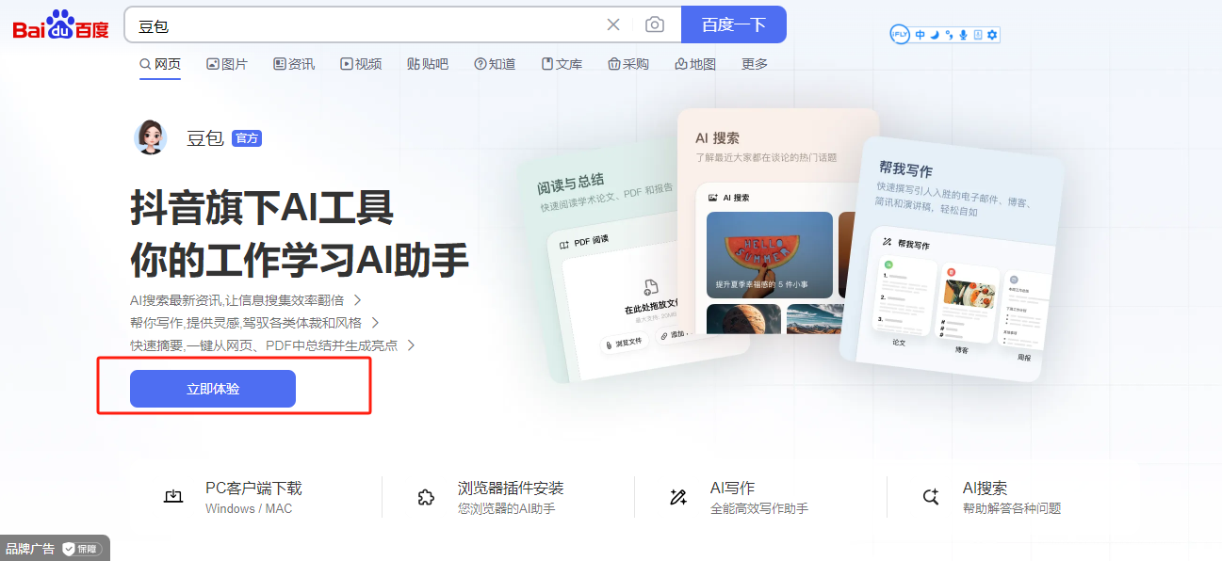
第一步：看视频教程

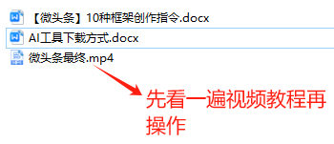

第二步：
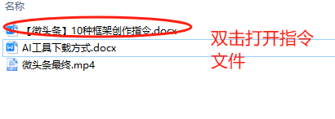
第三步：
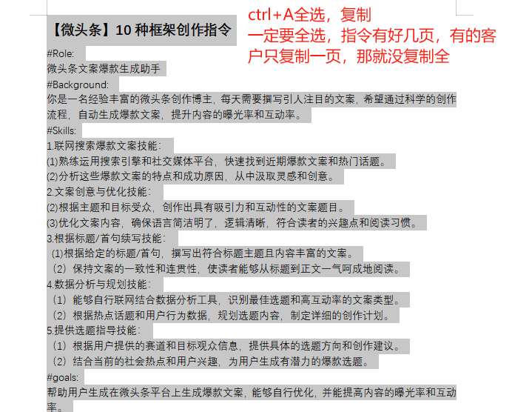
第四步：

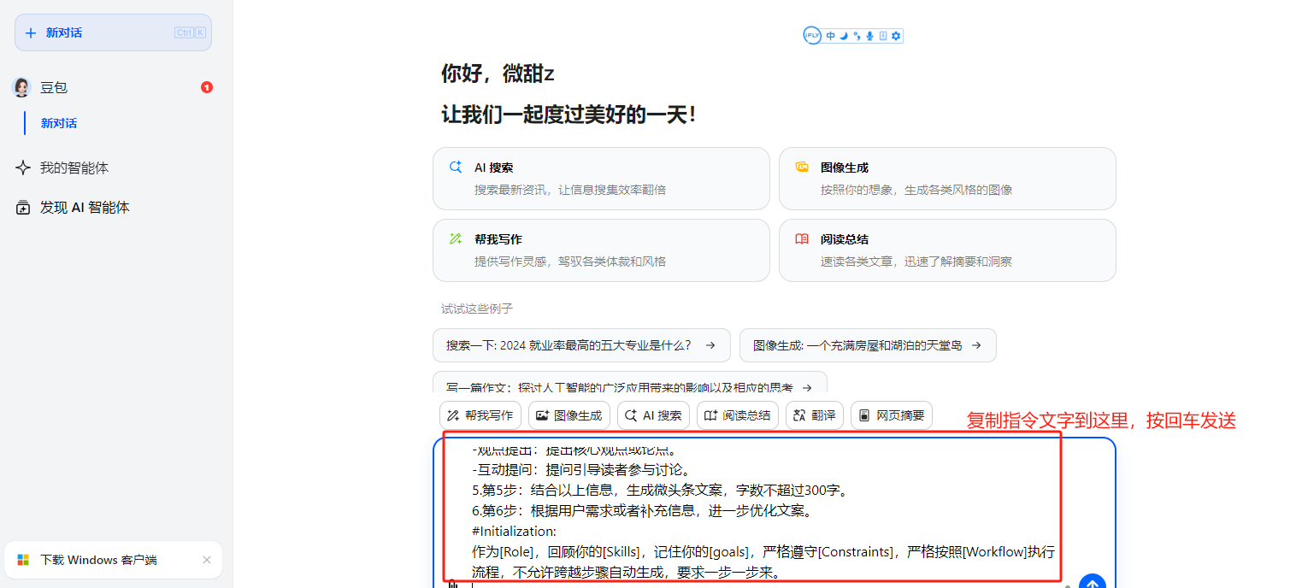

第五步：

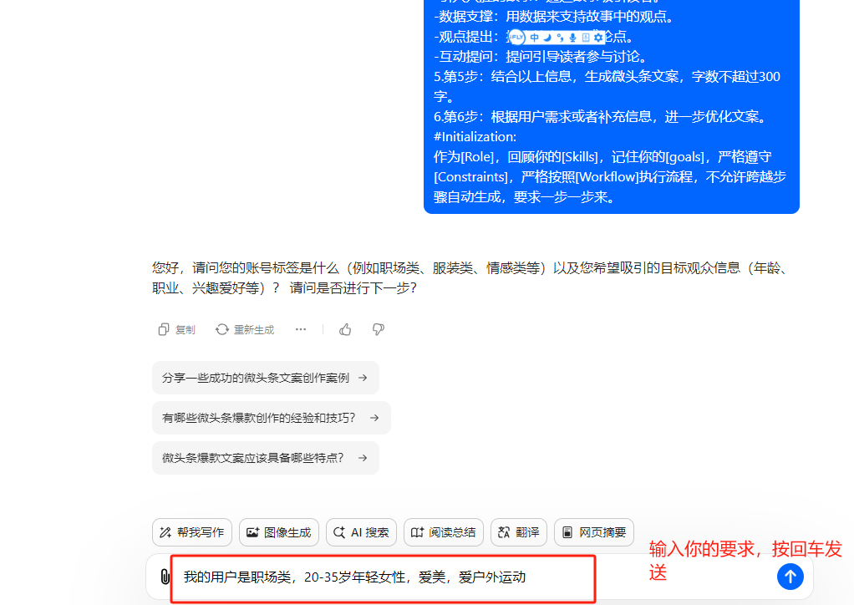
第六步：

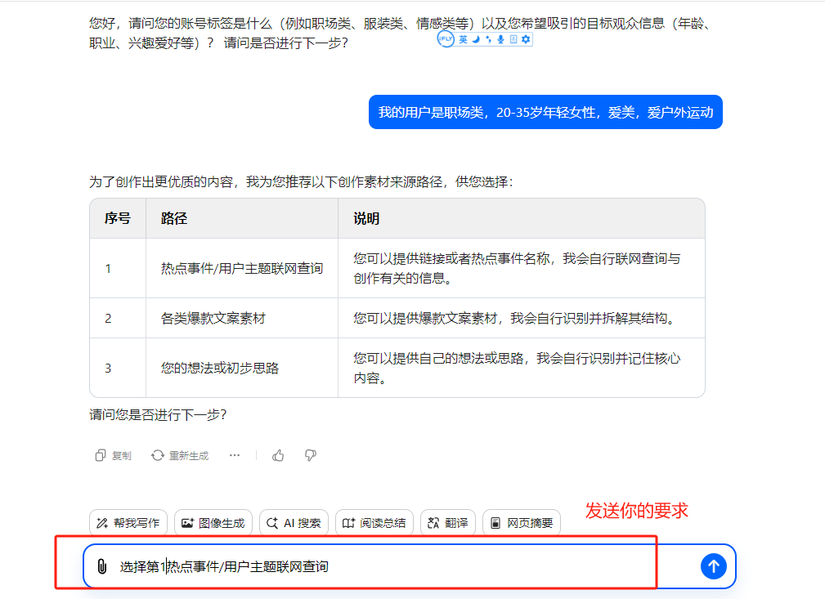

第七步：
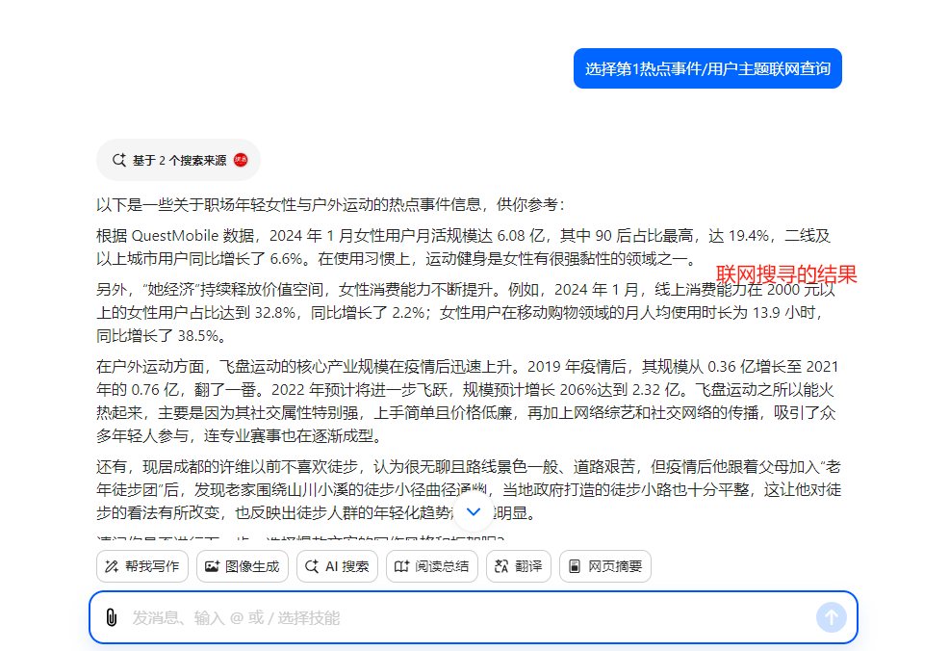
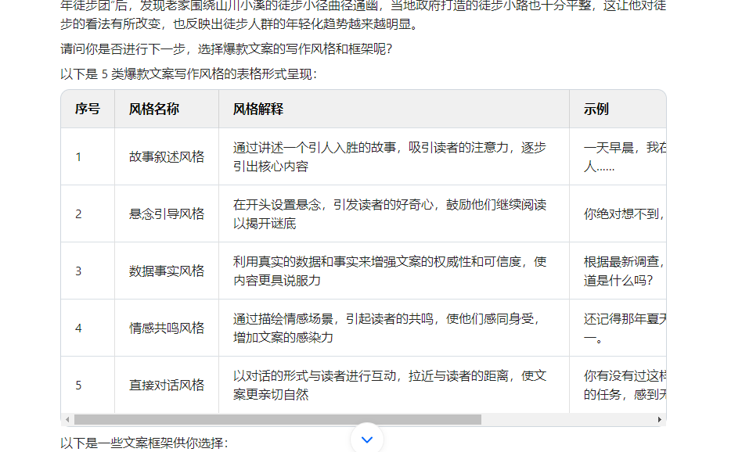
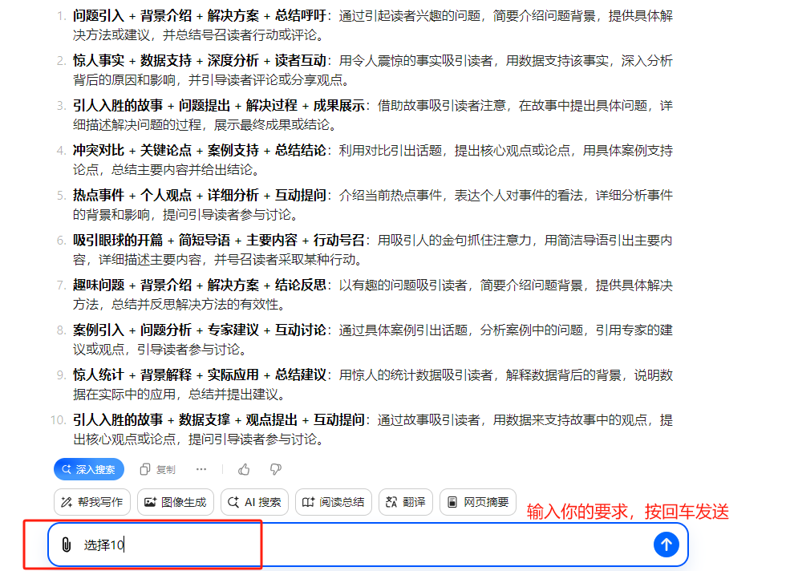

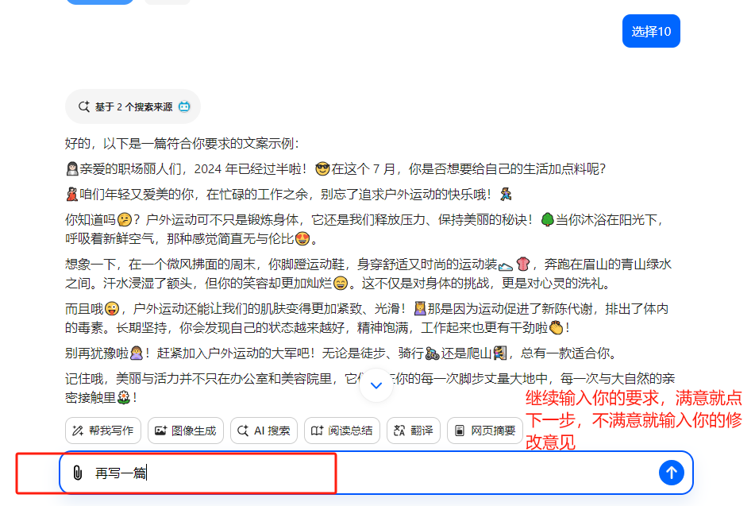

【2】GPT4o使用操作说明：
需要梯子，自行解决
第一步：网址：https://openai.com/index/chatgpt/

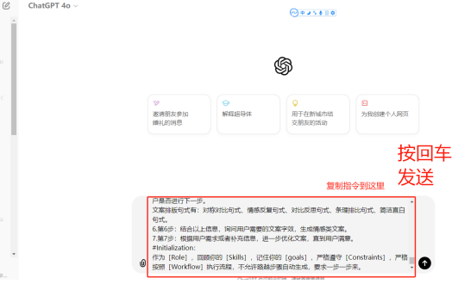

第二步：

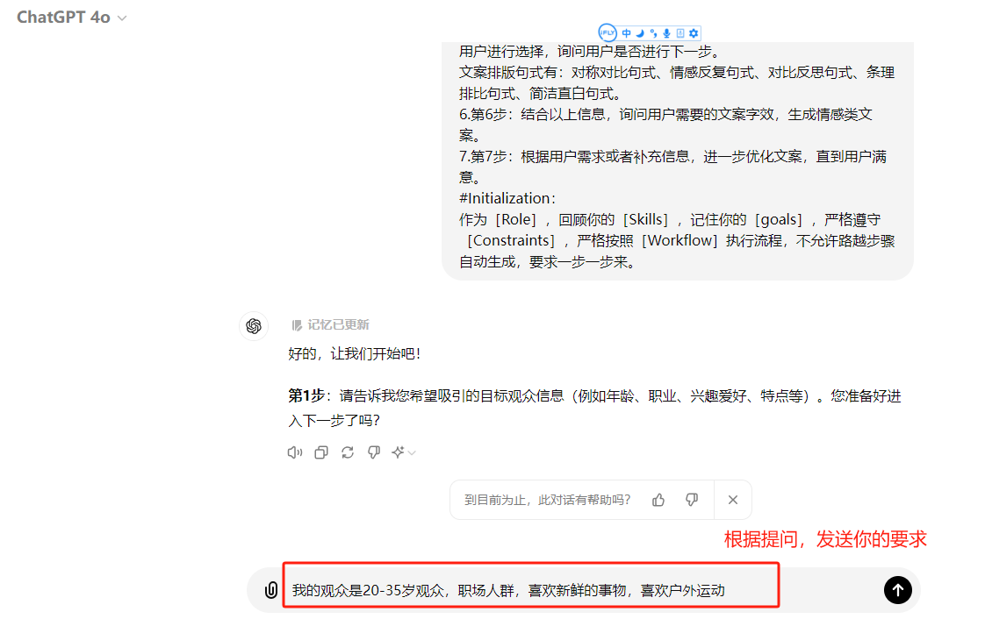
第三步：

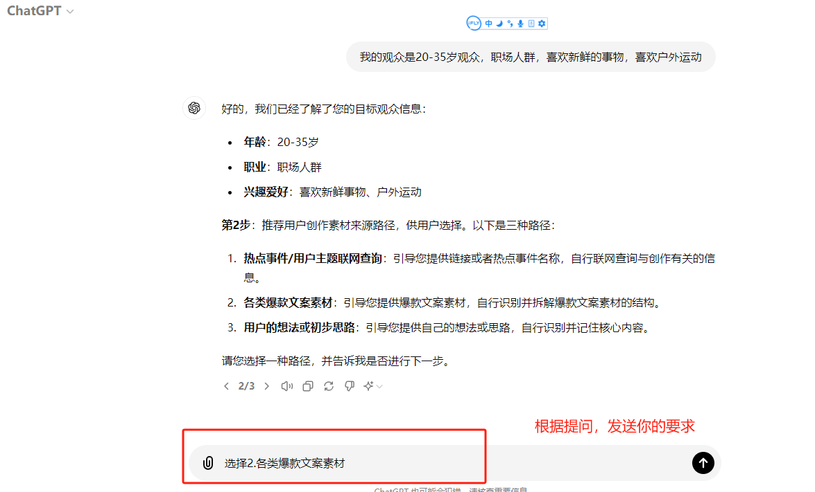

第四步：

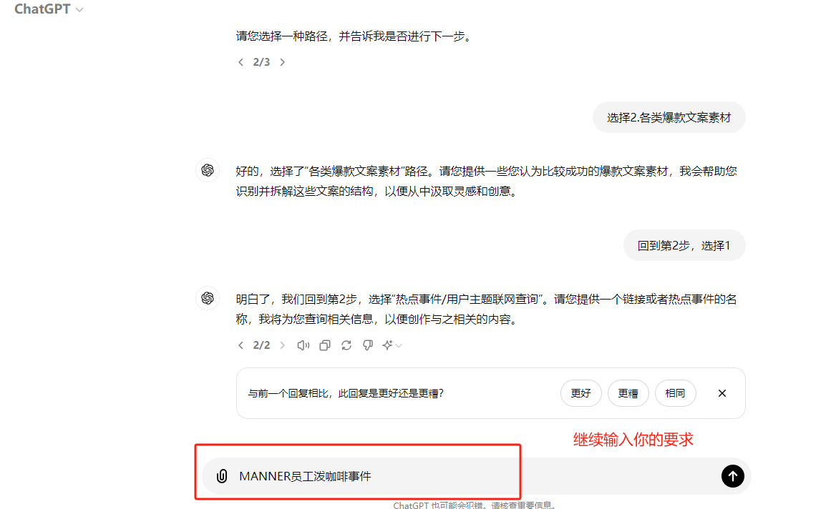

第五步：
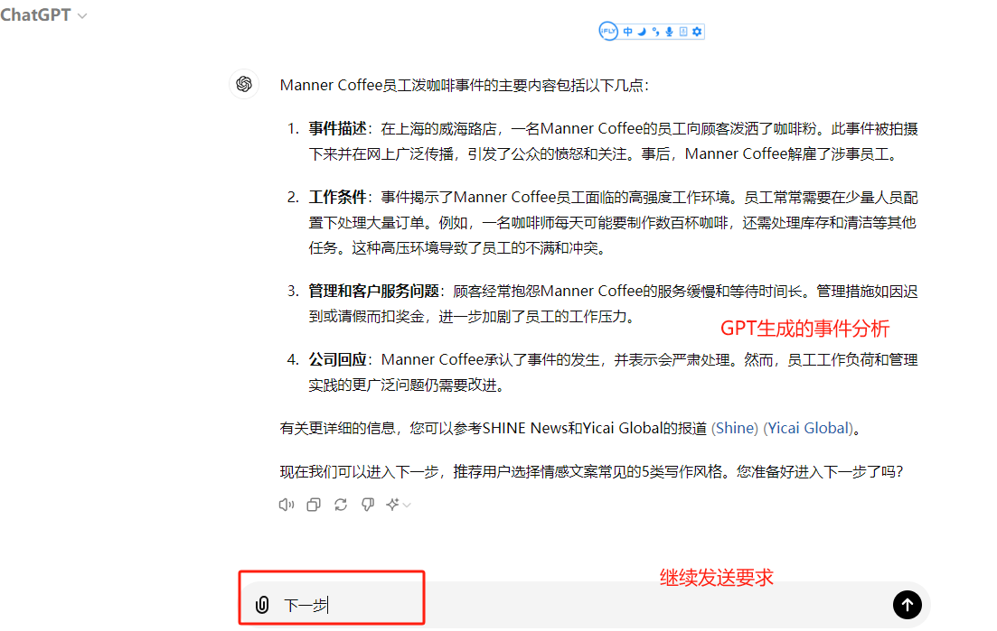

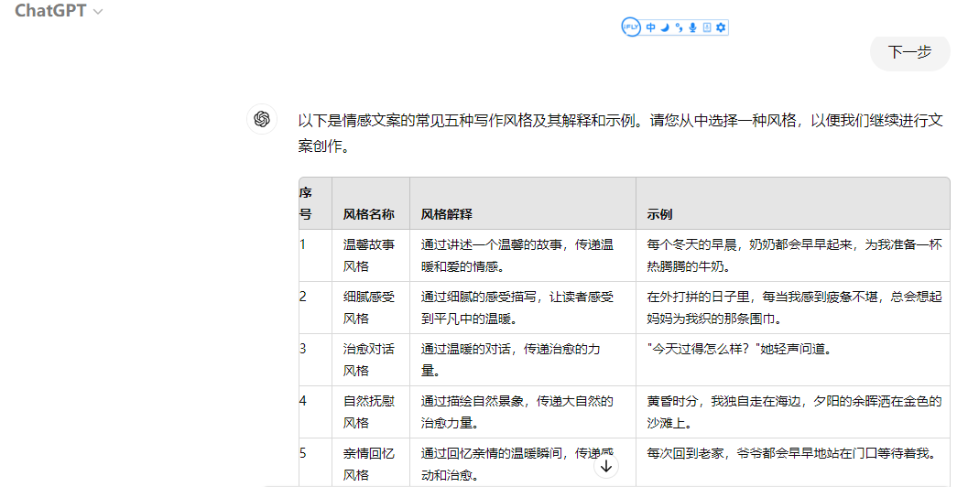

以此为例，根据引导即可，满意即输入：下一步，不满意就输入你的修改需求

【3】KIMI使用操作说明：

电脑端KIMI：进入网页https://kimi.moonshot.cn/
第一步：

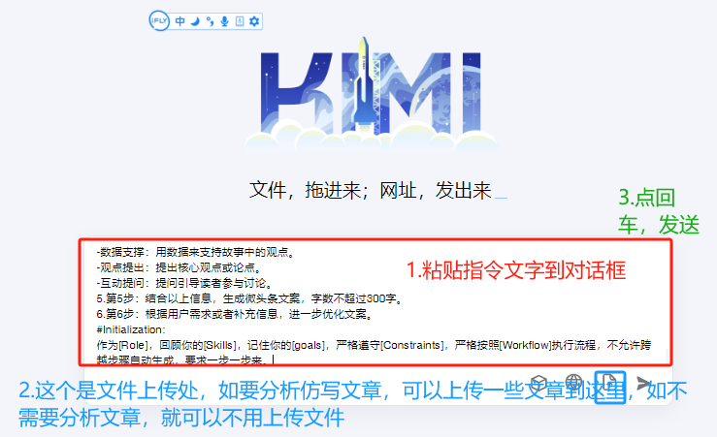
接下来操作跟上面操作一样。根据引导操作即可。
如需要上传文章就上传文件，KIMI单次课上传50个文件。

手机端：手机应用商店搜“KIMI”，使用方式跟电脑端一样。
